Encuesta sobre Laringomalacia
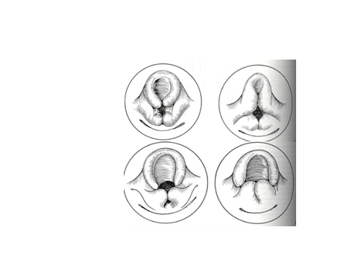

Alicia Mirás Veiga, pediatra de la UCI-Pediátrica del Hospital Universitario de Burgos; nos solicita colaboración para distribuir una encuesta realizada con el propósito de averiguar y medir el grado de conocimientos sobre la laringomalacia entre los pediatras. El periodo para realizar dicha encuesta comprendería desde el momento actual, hasta el 14 de febrero de 2015. Se realizará a través de breve cuestionario electrónico (Google forms). Los objetivos son identificar los conocimientos sobre esta patología en profesionales sanitarios que ejerzan la pediatría en un hospital o atención primaria en las distintas comunidades autónomas de España; así como dar a conocer la posibilidad de un manejo diferente en aquellos casos que lo precisaran.
Enlace para realizar la encuesta:
https://docs.google.com/forms/d/10ppPoRmSyRcBpO5z9WyUm5rdyajI_85jSC8s6fAXSh4/viewform

